Тетрадь учителя (ФИО)________________________________________

Место работы _________________________________________________
ДЛЯ ОБУЧЕНИЯ ПО ПРОГРАММЕ
«Букварь медиатора»

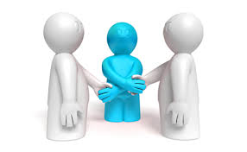

Тема 1. Знакомство с принципами и процедурой медиации
Целью первой темы является знакомство учащихся с понятием медиации и принципами ее проведения.
Медиация – любой процесс, при котором две и более стороны соглашаются на привлечение третьей стороны (медиатора) для оказания им помощи при разрешении их спора путем достижения согласия без судебного решения.
Процедура медиации – способ урегулирования споров при содействии медиатора на основе добровольного согласия сторон в целях достижения ими взаимоприемлемого решения (ст.2 Федерального закона «Об альтернативной процедуре урегулирования споров с участием посредника (процедуре медиации)».
Для изучения и лучшего запоминания материала, предложите учащимся прочитать определения четырех принципов медиации, затем расшифровать ребусы и вписать названия принципов (в тетрадях учащихся выделенные слова отсутствуют).
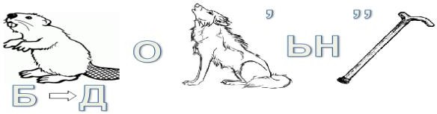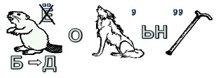Принцип добровольности - правило, согласно которому проведение примирительной процедуры, заключение и выполнение соглашения - осуществляется на основе взаимного согласия всех участников медиации.
(Добр о вол ьн ость)
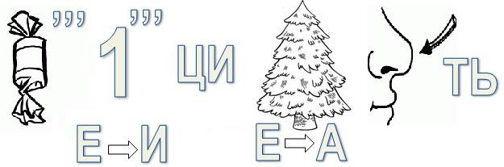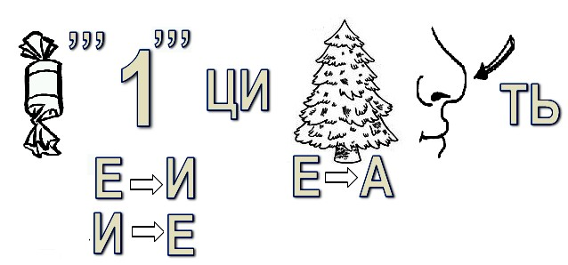Принцип конфиденциальности - правило, согласно которому сам факт проведения процедуры медиации, а также документы и устная информация, используемые при проведении медиации, не подлежат разглашению.
(Конф иден ци аль нос ть)
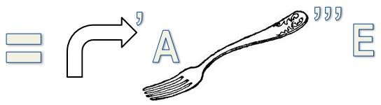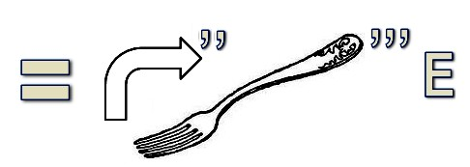Принцип равноправия - правило, согласно которому ни одна из сторон не имеет преимуществ по отношению к другой стороне, в ходе медиации стороны имеют равные возможности.
(Равно прав ви е)
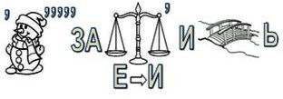
Принцип независимости - правило, согласно которому медиатор в ходе медиации стремится к равному и справедливому отношению к сторонам, а также не находится в зависимости от сторон конфликта.
(Не за вис и мост ь)

Тема 2. Конфликт плюсы и минусы.
Целью занятия является знакомство учащихся с понятием конфликта и условиями его возникновения.
Конфликт – явление, возникающее в результате столкновения противоположных действий, взглядов, интересов, стремлений, планов различных людей или мотивов, потребностей одного человека. В последнем случае говорят о внутреннем конфликте.
Конфликты являются естественной частью нашей жизни. Они могут ожидать нас при встрече с новым человеком или новой ситуацией. В какой-то мере они даже необходимы для развития ситуации и отношений, для роста личности. Хотя чаще всего конфликтную ситуацию мы переживаем как серьезную неприятность. Понимание сути конфликта помогает:
- избежать конфликт там, где это возможно;
- правильно относиться к конфликту;
- управлять конфликтом;
- эффективно разрешать конфликты.
Проведите упражнение «Конфликт по буквам» (Приложение 1 в программе), по итогам обсуждения, заполните вместе с ребятами таблицу.
В таблице приведены примерные варианты ответов.

Плюсы конфликта | Минусы конфликта
Новый приобретенный опыт; Решение проблемы; Облегчение;  Лучшее понимание оппонента; Может помогать сплочению единомышленников;  Может помочь выявлению ранее скрытых достоинств оппонента;  Развитие отношений после разрешения спора | Материальные и эмоциональные затраты;  Возможное перерастание конфликта в открытую конфронтацию и  физические воздействия;  Ухудшение или разрыв отношений; Может помочь выявлению ранее скрытых недостатков оппонента;

Творческое задание. Для работы в группе.
Предложите учащимся разыграть по ролям пример конфликта, описанный ниже, а затем проведите обсуждение.
Варианты вопросов для обсуждения:
Привлекли ли вы кого-то для решения конфликта? Какие сложности возникли?
Какие чувства вы испытывали в этой ситуации? Какие варианты решения проблемы были предложены? Как вы урегулировали конфликт?
Учебная ситуация (Пример1): у одного человека из класса есть кличка, которая ему очень неприятна. Некоторые ребята в классе считают кличку забавной и продолжают ее использовать. Таким образом, ребята не понимают друг друга, не могут договориться, недовольство друг другом и напряжение во взаимоотношениях растут.

Творческое задание. Эмоции в конфликте
Целью задания является рассказать учащимся о негативных эмоциях, испытываемых в конфликте. Для лучшего понимания своего эмоционального состояния предложите учащимся заполнить второй столбец таблицы «Мое поведение под влиянием чувств». Затем обсудите с классом, каким образом можно справиться с негативными эмоциями, и дайте учащимся заполнить третью колонку таблицы.
В таблице ниже приведены примерные варианты ответов.
Чувства | Мое поведение под влиянием  чувств | Как справиться с эмоциями?
Гнев | «Дерусь», «могу сказать что-то грубое», «злюсь внутри себя» | Озвучить эмоцию, например:  «это злит меня» или «я злюсь» Выразить эмоцию социально приемлемым образом (рисовать, рвать бумагу и т.д.)
Раздражение
Страх
Чувство вины
Обида
Печаль
Отвращение
Удивление

Конфликтогены.
Расскажите учащимся: конфликтогенами называют слова, интонации, жесты, действия (или бездействие), которые могут привести к конфликту. Дословный перевод
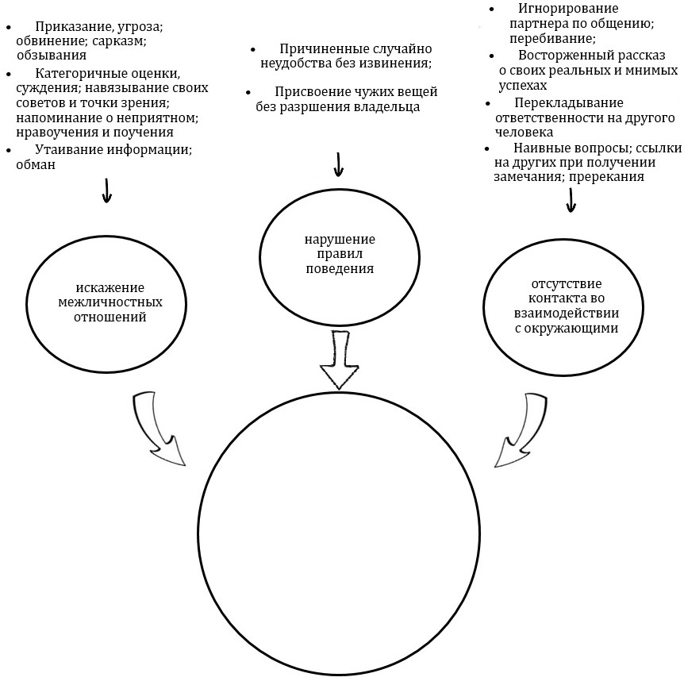
этого слова –
«рождающий конфликт».
После изучения схемы предложите учащимся нарисовать в центре схемы (в круге) образ конфликтогена. Спросите у учащихся, какие примеры
конфликтогенов они могут привести.

Тема 2. Конфликт плюсы и минусы.

Конфликтогены. Дополнительная таблица.
Схема, расположенная на предыдущей странице, представлена в виде таблицы ниже.
Характер конфликтогена | Форма проявления
Прямое негативное отношение | Приказание, угроза; замечание, критика; обвинение, насмешка; издёвка, сарказм
Снисходительное отношение | Унизительное утешение; унизительная похвала; упрек; подшучивание
Хвастовство | Восторженный рассказ о своих реальных и мнимых успехах
Менторские отношения | Категоричные оценки, суждения, высказывания; навязывание своих советов, своей точки зрения; напоминание о неприятном; нравоучения и поучения
Нечестность и неискренность | Утаивание информации; обман или попытка обмана; манипуляции сознанием человека
Нарушения этики | Причиненные случайно неудобства без извинения; игнорирование партнера по общению (не поздоровался, не пригласил сесть, не проявил внимания, продолжает заниматься посторонними делами и т. п.); перебивание собеседника; перекладывание ответственности на другого человека
Конфликтогены типа «снисходительное отношение» относятся к области скрытой агрессии, т.к. они представляют собой посягательство на достоинство человека, его интересы. Скрытая агрессия провоцирует отпор в виде явной, более сильной агрессии. Примеры высказываний-конфликтогенов (содержат слова-конфликтогены и нарушение интонации и формы передачи информации):
- высказывания, выражающие недоверие: «вы меня обманули», «вы не разбираетесь» и др.;
- высказывания-угрозы: «мы еще встретимся», «я тебе это припомню», «ты еще пожалеешь» и др.;
- слова-насмешки; слова-оскорбления
- высказывания-сравнения: «уставился как баран», «захрюкал как поросенок»,
«роешься в бумагах, как свинья в апельсинах», «повторяешь как попка-дурак», «как телеграфный столб» и др.;
- высказывания, выражающие отрицательное отношение: «я тебя ненавижу», «я не хочу с тобой разговаривать», «ты мне противен» и др.;
- высказывания-долженствования: «вы обязаны», «ты должен» и др.;
- высказывания-обвинения: «это все из-за вас», «вы все испортили», «ты во всем виноват»
- слова, выражающие категоричность: «всегда», «ничего и никогда», «все», «никто»,
«ни за что» и др.;
- высказывания- ссылки на отрицательные мнения других людей о человеке: «мне твой друг говорил», «недаром мне говорили, что ты…» и т. п.

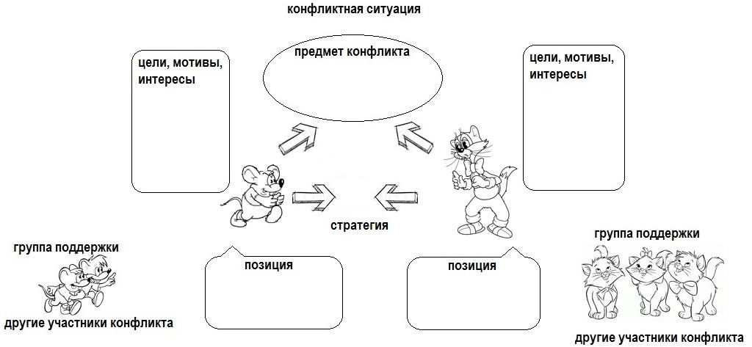

Предложите ребятам изучить схему конфликтной ситуации и ответить на вопросы:
  - Подпишите, кто на картинке является сторонами конфликта. (Ответ: Кот Леопольд и мыши)
  - Какие стратегии поведения в конфликте используют стороны? (см. Творческое задание к Теме 2) (В данном случае, может быть Избегание и Соперничество на начальном этапе взаимодействия).
  - У каждого участника конфликта есть своя позиция (заявленная цель, ожидания и т.д.). Придумайте и подпишите позиции персонажей из мультфильма «Приключения кота Леопольда» (Например, в эпизоде, где мыши не дают смотреть Леопольду телевизор, позиция мышей – привлекать внимание, провоцировать кота на какие-либо действия; позиция кота –
«пусть они оставят меня в покое, дадут смотреть телевизор». )
  - В круге над картинкой подпишите предмет конфликта — противоречия, возникающие между сторонами.
  - Какие могут быть мотивы и интересы у конфликтующих сторон? Подпишите варианты ответов на рисунке.
  - У каждого участника конфликта есть группа поддержки, кто в ней может состоять? Подпишите.
  - Так же в любом конфликте есть еще участники. Кто это может быть?
Используя схему анализа конфликта, разберите пример 1 из Темы 2 (про клички у детей) и ответьте на вопросы.

Творческое задание. Для работы в группе.
Предложите ребятам разыграть по ролям следующий пример конфликта, и затем ответить на вопросы.

Учебная ситуация (Пример 2): на перемене пятиклассница купила пирожок, вышла из столовой и ела его, стоя в коридоре у кабинета, где будет проходить следующий урок. Мимо пробегал шестиклассник, он задел девочку, она уронила пирожок на пол. Девочка заплакала и обратилась за помощью к дежурному учителю.

Вопросы для обсуждения:
    - Назовите стороны конфликта? (Пятиклассница и шестиклассник)
    - Кто может урегулировать конфликт? (При определенных навыках они сами могут, может взрослый человек – медиатор, может медиатор-ровесник)
    - Как могут развиваться события? (Зависит от стратегии поведения каждой стороны. Обсудите различные варианты с ребятами)
    - Какие чувства испытывают стороны конфликта? (обида, негодование, стыд, вину, расстройство, и т.д.)
    - В каком случае девочка позвонит родителям? (если ее интересы и чувства будут игнорироваться)
    - Что будет делать мама девочки? (обратиться к классному руководителю, завучу и конфликт может разрастись)
    - В чем потребность девочки? (получить пирожок и возможно извинения мальчика)
    - В чем потребность шестиклассника? (чтобы девочка успокоилась)
    - Как прояснить интересы сторон конфликта? (задать им «волшебные вопросы» медиатора)

Тема 4. Принципы грамотного общения.
Какие бывают вопросы и как научиться их задавать?
Расскажите учащимся об открытых и закрытых вопросах.
Вопросы, используемые, в ходе беседы могут быть открытыми и закрытыми. Открытые вопросы обычно начинаются со слов «что?», «как?», «почему?», а если?». Они требуют развернутого ответа от человека, так как на них трудно ответить «да» или «нет». Закрытые вопросы обычно включают в себя частицу «ли». На них можно ответить «да» или «нет». Закрытые вопросы используются для сбора информации.
Постановка вопроса

Открытый вопрос Закрытый вопрос

Да Нет
Да Нет

Что..? Как..? Частица «ли»
Почему..? А если..?

Предложите учащимся вспомнить известные им вопросительные слова, а так же написать варианты открытых и закрытых вопросов самостоятельно.
Открытые вопросы | Закрытые вопросы
Например: «Пожалуйста, расскажите мне о…» | «Хочешь ли ты … есть?»
«Я не совсем понял, каким образом….?» | «Ты сделал … что-то?»
«Как ты считаешь…?» | «Ты согласен с чем-то?»
«Как это сделать?»
«Что ты чувствуешь?»

Разгадай ребус
Подсказка: это одно из самых важных моментов в общении
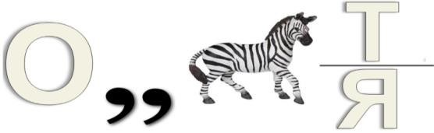
(Обратная связь)

«Активное слушание» - это особая техника, которая позволяет точнее понимать психологическое состояние, чувства и мысли собеседника с помощью особых приемов участия в беседе, подразумевающее активное высказывая собственных переживаний и соображений.

Правила активного слушания
- Доброжелательный настрой. Спокойно реагировать на все, что говорит собеседник.
- Не устраивать расспросы. Строить предположения в утвердительной форме.
- Делать паузы. Давать собеседнику время подумать.
- Не бойться делать ошибочные предположения на счет испытываемых собеседником чувств. Если что-то не так, он вас поправит.
- Зрительный контакт: глаза собеседника находятся на одном уровне с вашими глазами.
- Если вы понимаете, что собеседник не настроен на разговоры и откровенность, то оставьте его в покое.

Приемы активного слушания
- Кивание (но не в режиме китайского болванчика).

- Использование междометий «да», «ага», «угу» и т.д.
- Принятие позы внимания и заинтересованности (легкий наклон в сторону собеседника, открытая или нейтральная поза, зрительный контакт).
- Использование вопроса - «эхо». Клиент: «Хотел бы попробовать это средство». Продавец: «Это средство? Оно действительно хорошее».
- Повторение фразы. Не бойтесь повторять за человеком его слова и фразы, но обязательно перефразируйте их. Начинать повтор фразы лучше со слов: «ты считаешь»,
«ты сказал (а)», «тебе кажется».

Процесс коммуникации. Для лучшего понимания процесса коммуникации предложите учащимся изучить схему и затем написать примеры для каждого этапа коммуникации.

Выход из коммуникации
Вход в коммуникацию
Коммуникация

Приветствие: например Беседа. Завершение беседы,
улыбка, кивок. прощание. Кивок, улыбка,
пожимание руки.

Расскажите учащимся, что включает в себя коммуникативный процесс и предложите им подписать этапы процесса на картинке, а так же дорисовать недостающий этап.
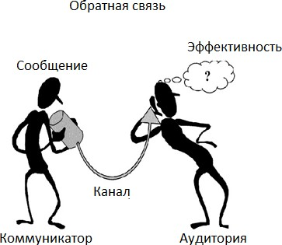Коммуникативный процесс включает несколько этапов:
Человек, который передает информацию – Коммуникатор.
Что передается – Сообщение (текст).
Как осуществляется передача – Канал (устно, письменно и т.д.).
Кому направлено сообщение – Аудитория, собеседник.
С каким эффектом – Эффективность (понятно переданное сообщение полностью или частично, или не понятно совсем) выясняется с помощью обратной связи, когда мы уточняем правильно ли поняли своего собеседника.
На картинке справа представлен конечный вариант задания. Недостающим этапом является получение коммуникатором обратной связи.

Тема 4. Принципы грамотного общения. Творческое задание. Типы общения
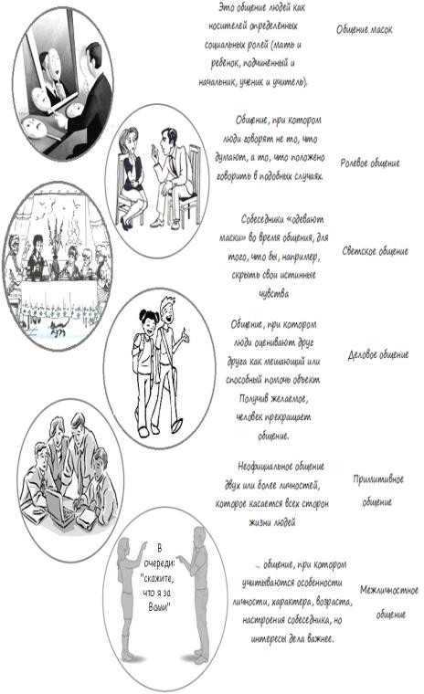
Предложите учащимся задание, в котором необходимо сопоставить, соединив между собой линиями советующие друг другу части из трех колонок (картинку, определение и название).
Ответ:

Общение масок – собеседники «одевают маски» во время общения, для того, чтобы, например, скрыть свои истинные чувства
(картинка-человек примеряет маски перед зеркалом)

Ролевое общение - это общение людей как носителей определённых социальных ролей (мать и ребёнок, подчинённый и начальник, ученик и учитель, возлюбленные).
(картинка – мужчина и женщина разговаривают)

Деловое общение - общение, когда учитывают особенности личности, характера, возраста, настроения собеседника, но интересы дела более значимы (картинка - люди за компьютером)

Межличностное - неофициальное общение двух или более личностей, которое касается всех сторон жизни людей
(картинка - два мужчины и женщина разговаривают)

Светское - люди говорят не то, что думают, а то, что положено говорить в подобных случаях
(картинка – застолье)

Примитивное общение – общение, при котором люди оценивают друг друга как мешающий или способный помочь объект. Получив желаемое, человек прекращает общение.
(картинка – два человека указывают друг на друга)

Проведите обсуждение с помощью вопросов к заданию. (В скобках, рядом с каждым вопросом, написаны варианты ответов):

Подумайте, как несовпадение типа общения и текущий ситуации влияет на взаимоотношения между людьми? (Например, в ситуации светского общения, при котором люди говорят не то, что думают, а то, что положено говорить в подобных случаях, человек использует примитивное общение, это может привести к конфликтной ситуации).

Какой тип общения является конфликтогеном и почему? (С наибольшей вероятностью примитивное общение может привести к конфликту)

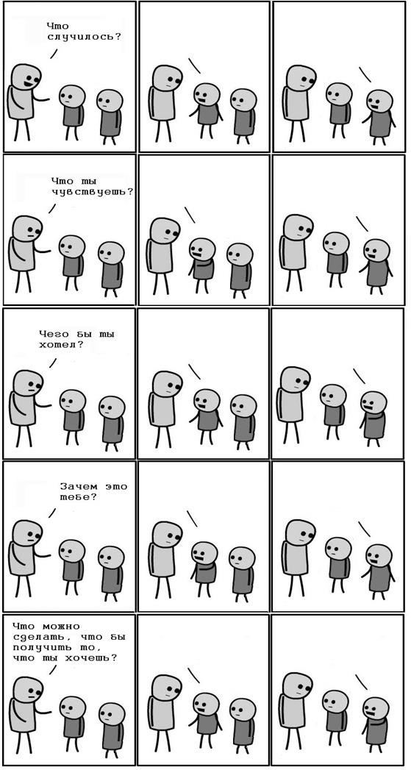
Тема 5 «Волшебные вопросы» медиатора.
Творческое задание.
В комиксе представлены пять последовательных открытых вопросов: «что случилось?»,
«что ты чувствуешь?», «чего бы ты хотел?», «зачем тебе это?», «что можно сделать, чтобы получить то, что ты хочешь?»
Для запоминания «волшебных вопросов» медиатора предложите учащимся вписать ответы детей, в комикс, основываясь на описанной ниже конфликтной ситуации.
Учебная ситуация (Пример 3): вы дали однокласснику свою тетрадь с домашним заданием, что бы он переписал тему. Вы договорились, что он принесет ее завтра на урок математики. На следующий день, в назначенный час обнаружилось, что одноклассник забыл тетрадь дома, а вам нужно сдать выполненное домашнее задание. Творческое задание для работы в группе.
Для улучшения навыка использования вопросов медиатора, предложите
учащимся разыграть ситуацию по ролям (мальчик (девочка), у которого взяли тетрадь; мальчик (девочка), который взял; медиатор). Задача медиатора задать вопросы, опираясь на схему, по очереди каждой стороне конфликта. Внимательно выслушивать и давать обратную связь. А также выяснить суть проблемы и помочь сторонам конфликта придумать варианты ее решения.
Задача медиатора:
- Задайте вопросы из комикса, сохраняя последовательность вопросов.
- Внимательно выслушайте ответы обоих участников конфликта, и дайте обратную связь, используя приемы активного слушания. Сначала спросите одного из участников конфликта, затем задайте этот же вопрос второму участнику конфликта. Затем задайте следующий вопрос.
- Выясните суть проблемы и помогите сторонам конфликта придумать варианты ее решения.

Тема № 6 Школьная служба примирения начинает работу.
Предложите учащимся придумать и представить эскизы эмблемы логотипа школьной службы медиации, а также придумать правила поведения школьного медиатора. На работу выделите 15 минут, затем предложите представить свой проект перед классом.

Творческие задания к темам.

Творческие задания к темам можно выполнять в классе или оставить для домашней работы. Однако для самостоятельного заполнения задание «кроссворд» может оказаться чрезмерно сложным.
Задания могут выполняться дома, вместе с родителями.

Творческое задание к теме 1. Знакомство с принципами и процедурой медиации.
Для изучения и запоминания основных определений предложите учащимся заполнить кроссворд.

Кроссворд

По горизонтали:
- Одна из стратегий поведения, при которой человек отказывается от разрешения конфликта.
- Явление, возникающее в результате столкновения противоположных действий, взглядов, интересов, стремлений, планов различных людей или мотивов, потребностей одного человека.
- Переговоры по разрешению конфликта с участием посредника.
6.То, что побудило участника конфликта занять свою позицию (вести себя определенным образом).
7. Одна из стратегий поведения, при которой человек отказывается от своих целей в пользу другой стороны.

По вертикали:
- Чувство неприязни, отвращения (отсутствие симпатии).
- Взаимные уступки в конфликте.
5. Побудительные силы, подталкивающие человека к участию в конфликте.

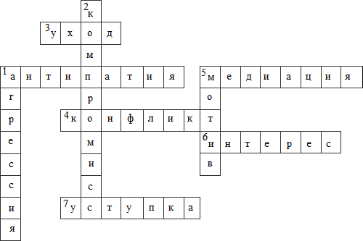

Творческое задание к теме 2.
Способы поведения в конфликтной ситуации.
Предложите учащимся рассказать примеры из своего опыта или из материалов учебной школьной программы, каким образом можно решать конфликты. А затем нарисовать образ какого-либо животного, персонажа сказки или мультфильма, который ассоциируется с определенной стратегией поведения в конфликтной ситуации. (Линия поведения человека в какой-то ситуации – это стратегия). Исследователи выделяют пять стратегий поведения в конфликте: конкуренция, избегание, сотрудничество, уход, компромисс. Важно уметь использовать различные стратегии, в решении конфликтной ситуации, в зависимости от обстоятельств.
Цель задания – через ассоциацию с животным, запомнить варианты поведения в конфликте, поэтому примеры животных могут быть любыми. Например:
- Конкуренция – добиться своего, даже в ущерб другому человеку. Животное: акула (зубастая).
- Компромисс – выбор, при котором оба что-то теряют, но что-то выигрывают. Животное: лиса (хитрая).
- Сотрудничество – выбор альтернативного решения, подходящего обоим сторонам. Животное: сова (умная, все видит). Муравей (муравьи работают в команде).
- Избегание – уход от конфликта. Животное: черепаха (уползла от конфликта).
- Приспособление – отказ от своих интересов. Животное заяц (трусливый зайка).
Приспособление - это путь уступок, готовность пожертвовать своими интересами ради интересов другого. В такой ситуации сторона, идущая на уступки другой стороне – проигрывает. Эта стратегия характера для человека, которому важнее сохранить хорошие взаимоотношения, чем отстаивать свои интересы. Для такого человека важнее восстановление спокойствия, чем разрешение конфликта.
Компромисс - это путь взаимных уступок, который позволит сохранить взаимоотношения, и вы предпочитаете хоть что-то получить, чем все потерять. Настоять на своем мнении не имеет большого значения, и вы можете несколько изменить поставленную в начале цель.
Сотрудничество - это поиск взаимовыгодных решений. Эта стратегия является наиболее эффективной, потому что здесь выигрывают обе стороны. У вас и вашего оппонента есть время поработать над возникшей проблемой, вы хотите обсудить некоторые идеи и потрудиться над выработкой решения. Эта стратегия укрепляет отношения и дает взаимные выгоды.
Игнорирование, избегание - это уход от конфликта, уклонение от принятия решения. Эта стратегия используется, когда предмет спора не имеет большого значения. Или при необходимости восстановить спокойствие, ослабить напряжение. Часто одна сторона конфликта может избегать открытого обсуждения проблемы, поскольку немедленное ее решение может ухудшить ситуацию.
Соперничество, конкуренция - это настойчивое стремление добиться своего за счет другого. Такая стратегия оправдана в критических ситуациях, спорте, бизнесе и т.д. Исход конфликта очень важен для оппонентов. Ценой победы может стать разрыв отношений.

Творческое задание к теме 3. Структура и динамика конфликта.
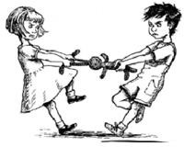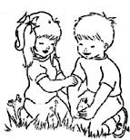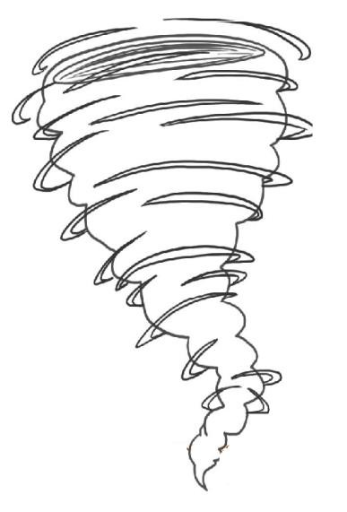Расскажите учащимся о структуре конфликта и задайте вопросы для обсуждения:
У любого конфликта есть причина. Что может быть причиной конфликта?
Как правило, причины или источники конфликтов могут быть разными, но их можно объединить в несколько групп:
1 – насущные потребности (еда, воздух, вода); 2 – различия между людьми в восприятии;
3 – различия между людьми в ценностях; 4 – различия между людьми в интересах;
5 – нехватка ресурсов, когда чего-то слишком мало; 6 – психологические потребности.
Если конфликт не разрешить, он начнет «разрастаться». Обсудите с учениками, какими могут быть последствия неразрешенного вовремя конфликта.
Примеры ответов: возможное перерастание конфликта в открытую конфронтацию и физические воздействия; ухудшение или разрыв отношений.
Конфликт нужно попытаться разрешить
Самое главное, с чего нужно начать решать конфликт – это разговор.

Разговор:
- Важно поговорить один на один, со своим оппонентом.
- В разговоре стоит высказать свое мнение и рассказать о своих чувствах.
- Расскажите оппоненту о том, чего бы вам хотелось.
- Не забывайте использовать во время разговора обратную связь.
Обратная связь – это воспринимаемая человеком реакция других людей на его деятельность (поведение и слова). Без обратной связи человек не сможет скорректировать собственное поведение в процессе общения. Важную роль в получении обратной связи играет «активное слушание» - оно подразумевает активное выражение собственных переживаний и мыслей в процессе коммуникации.

Творческое задание.
Предложите учащимся прочитать стихотворение и дать ответы на следующие вопросы (в скобках, рядом с каждым вопросом, представлены варианты ответов):
- Кто участвует в конфликте? (Семенов и девочка, которая получила записку – стороны конфликта).
- О каких конфликтогенах идет речь в стихотворении? (По схеме 2 плюсы и минусы конфликта - искажение межличностных отношений)
- Какие эмоции испытывают герои стихотворения? (Злость, обида и т.д.)
- В чем причина конфликта? (Причина конфликта в том, что девочка получила записку
«корова», испытала негативные эмоции и ответила мальчику, приславшему записку, в подобном агрессивном контексте).
- Можно ли назвать Пал Палыча медиатором? (Пал Палыч является посторонним взрослым человеком, вмешавшимся в конфликт, но фраза «Пал Палыч ругал нас не очень сурово» препятствует его возможности, в данном случае, быть медиатором)
- Опишите, как проходило решение конфликта. (Пал Палыч прервал конфликт выпроводив детей из класса, а также указал им на недостойное поведение).
- Предложите варианты решения данного конфликта.

Семенов отправил записку «Корова», А я написала: «Семенов – Козёл!» Он – новое слово, я – новое слово,
Но тут к нам учитель как раз подошёл. Пал Палыч ругал нас не очень сурово, Но только сказал, выходя за порог:
- Как только в людей превратитесь вы снова, Тогда приходите опять на урок.

Творческое задание к теме 6.
Предложите учащимся решить головоломку, в которой среди букв в табличке необходимо найти 12 терминов, изученных ранее в курсе.

В головоломке зашифрованы следующие слова:
Независимость, равноправие, добровольность, конфиденциальность, медиация, конфликтогены, конфликт, конкуренция, избегание, сотрудничество, компромисс, приспособление.
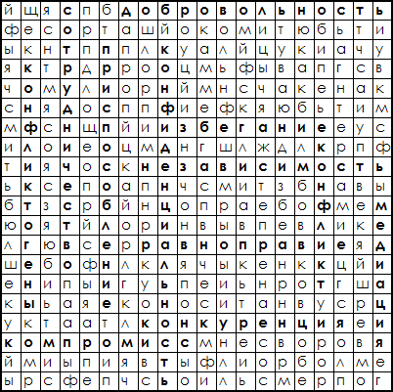

Список литературы:
  - Алахвердова О.В., Карпенко А.Д. Медиация - конструктивное разрешение конфликтов. СПб, 2008.
  - Баева И.А. Тренинги психологической безопасности в школе. – СПб, “Речь”, 2002.
  - Бесемер Х. Медиация. Посредничество в конфликтах. – Калуга, 2004
  - Быкова Л.В., Александрова Т.В., Александрова Н.А. Опыт организации службы медиации в ППМС-Центре Василеостровского района. Сб. материалов XIX международной научно- практической конференции «Служба практической психологии в системе образования: психологическая компетентность специалистов (состояние, факторы, условия формирования)» (12-13 февраля 2015 г. СПб), СПб.: АППО, 2015.
  - Гришина Н.В. Психология конфликта. СПб.: Питер, 2016
  - Иванова Е.Н. Коммуникация в конфликте – СПб: Изд-во "Роза ветров", 2007.
  - Коновалов А.Ю. Служба примирения в системе школьного самоуправления. // Журнал “Директор школы” 9 – 2008, с.12–20
  - Майорова Н.П., Чепурных Е.Е., Шурухт С.М. Обучение жизненно важным навыкам СПб
«Образование-культура» 2002
  - Макартычева Г.И. Тренинг для подростков: профилактика асоциальноro поведения. СПб.: Речь, 2007
  - Маслоу А. Мотивация и личность. СПб.: Питер, 2007. 352 с.
  - Программа «Букварь медиатора» опубликована «Служба практической психологии в системе образования: достижения и Сборник материалов XX Служба практической психологии в системе образования: Достижения и перспективы развития: Сборник материалов ХХ международной научно-практической конференции/ Под общ.ред. С.М.Шингаева – СПб.: СПб АППО, 2016
  - Солдатова Г.В. Служба медиации в образовательной организации: Учебно-методическое пособие. СПб.,2015
  - Хазанова М. А. Значение и возможности метода медиации в современной образовательной системе // Медиация и право. 2012. № 4. С. 66–74.
  - Хазанова М. А. Путь становления личности. Психологические основы и социальная значимость «школьной медиации» // Медиация и право. 2008. № 2. С. 18–23.
  - Чалдини Р., Кенрик Д., Нейберг С. Социальная психология. Пойми других, чтобы понять себя! (серия “Главный учебник”). – СПб.: Прайм_ЕВРОЗНАК, 2002.
  - Шамликашвили Ц.А. Что такое «Школьная медиация» в теории и на практике? // Медиация и право. 2008. № 2. С. 16–17.
  - Шамликашвили Ц.А. Основы медиации как процедуры урегулирования споров. Учебное пособие.-М., 2013
  - Шапиро Д. Конфликт и общение. Путеводитель по лабиринту регулирования конфликтов. Кишинев, 1997.
  - http://comicsia.ru/
  - http://mimege.ru
  - http://picpool.ru/
  - http://voteforverde.com/zebra-coloring-pages
  - http://irktop.com/konflikty-mezhdu-detmi-puti-resheniya/
  - http://pobedpix.com/risunok-tornado
  - https://deti-online.com/raskraski
  - http://www.playing-field.ru
  - http://tr.depositphotos.com
  - http://razykrashkin.ru
  - http://www.cjsministries.org
  - http://wesharepics.info
  - http://becuo.com
  - http://pixhder.com/

Приложение «Памятка медиатора»
Памятка предназначена для самостоятельной работы, ее можно доработать, подписав к имеющимся вопросам медиатора свои варианты с сохранением смысла, логики и последовательности вопросов.
Вы можете использовать «Памятку медиатора» при:
- Самостоятельном урегулировании конфликтов с ровесниками;
- Урегулировании конфликтов среди учащихся школы на перемене (медиация дежурных);
- Совместно с родителями при урегулировании конфликтов в семье;
- В других ситуациях конфликта, где будет целесообразно проведение медиации.

При урегулировании конфликта с применением процедуры медиации, вспомните задачи медиатора (тема 5 «Волшебные вопросы медиатора»):
Задача медиатора:
- Задавайте вопросы, сохраняя их последовательность;
- Внимательно выслушивайте ответы участников конфликта, и давайте обратную связь, используя приемы активного слушания. Сначала спросите одного из участников конфликта, затем задайте этот же вопрос второму участнику конфликта. Затем задайте следующий вопрос; медиатор должен учитывать, что вопросы 2 и 3 могут меняться местами в случае, если эмоциональное состояние участников конфликта не требует немедленного озвучивания, если эмоции не сильные.
- Выясните суть проблемы и помогите сторонам конфликта придумать варианты ее решения.

Медиатор обладает навыками:
  - Активного слушания;
  - Соблюдения правил общения;
  - Понимания и проговаривания эмоции, которые испытывают стороны конфликта;
  - Использования открытых проясняющих вопросов;
  - Соблюдения принципов медиации;
  - Организации процесса медиации, включающие организацию пространства для переговоров, создание обстановки доверия.

Использование открытых проясняющих вопросов помогает сторонам освободиться от мешающих чувств и прояснять свои интересы.
Примерные вопросы:
- Что случилось?
- Что ты чувствуешь?
- Что ты хочешь?
- Зачем тебе …?
- Что сделать, чтобы получить то, что ты хочешь?

На следующей странице представлена «Памятка медиатора», которую можно использовать независимо от тетрадей. В случае проведения процедуры медиации взрослыми членами Службы школьной медиации, либо учащимися самостоятельно, Памятку можно использовать в качестве опорного материала.

 | Сторона 1 |  |  | Медиатор |  |  | Сторона 2
1 |  |  | 1 | «Что случилось?» |  | 1
2 |  |  | 2 | «Что ты чувствуешь?» (можно задать любой вопрос об актуальных чувствах каждой стороны, либо озвучить это чувство) |  | 2
3 |  |  | 3 | «Чего бы ты хотел?» |  | 3
4 |  |  | 4 | «Зачем тебе это?» |  | 4
5 |  |  | 5 | «Что можно сделать, что бы получить то, что ты  хочешь?» |  | 5

Служба Школьной Медиации школы №
МЕДИАЦИЯ
Принципы медиации:
Добровольность
Стороны решили прийти на
медиацию по своей воле
Конфиденциальность
Все переговоры и
договоренности, а также и сама процедура медиации остается в секрете при согласии всех
сторон
Равноправие
Стороны имеют равные права на высказывание своей точки зрения, равное время, равные
позиции при переговорах
Нейтральность медиатора Медиатор независим от сторон конфликта, не принимает
ничью сторону, не решает кто прав, а кто виноват. Он просто помогает сторонам услышать друг друга и прийти к
соглашению

Контакты:
Руководитель службы:
Медиаторы:
Время приема заявок
Подача заявок и обращений в каб.

Памятка медиатора

